ANEXAR AO PASSAPORTE TÉCNICO
VALIDAÇÃO
DELEGADO TÉCNICO FPAK ou  COMISSÁRIO TÉCNICO CHEFE | NOME e APELIDO  (Maiúsculas) |  | ASSINATURA

VIATURA
MARCA |  |  | MODELO
MATRÍCULA |  |  | NÚMERO CHASSIS
PASSAPORTE TÉCNICO Nº |  |  |  |  | FICHA de HOMOLOGAÇÃO Nº
Qualquer substituição de algum dos elementos de segurança, deverá ser comunicado por escrito pelo Concorrente, ao Delegado Técnico ou ao Comissário Técnico Chefe.
1 – CINTOS DE SEGURANÇA
HARNESSES

Etiquetas de Identificação
Norma / Standard FIA 8853/98 / HANS FIA 8854/98 FIA 8853/98 / FHR FIA 8854/98
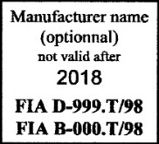
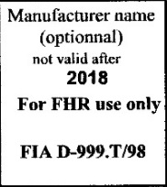
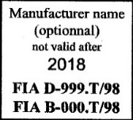
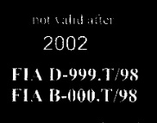
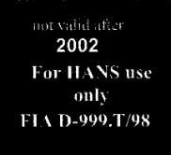
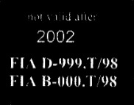
Etiquetas FIA
FIA Labels

Etiquetas de Homologação
Norma / Standard FIA 8853/98 / HANS FIA 8854/98 FIA 8853/98 / FHR FIA 8853/98 & 8854/98
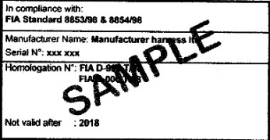
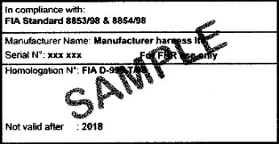
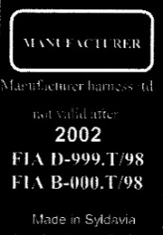


Etiquetas FIA
FIA Labels

Etiquetas de Homologação
FIA 8853-2016
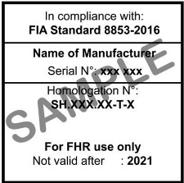
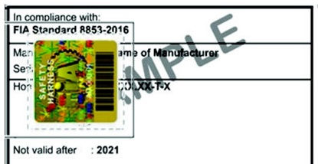
Norma / Standard
Etiquetas FIA / FIA Labels

PILOTO |  | COPILOTO

x
x
Norma
Standard

Número Homologação
Homologation Number

Marca
Make

Nº Pontos Fixação / Nº of attachments

2 – EXTINTORES
ESTINGUISHERS

Etiqueta 8865-2015 Etiqueta de Reinspecção
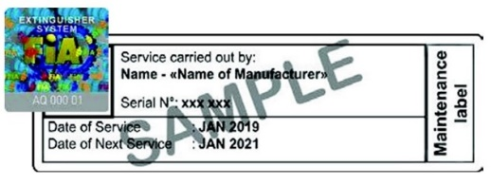
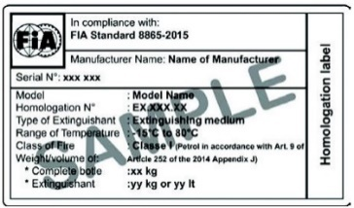
Lista Técnica Nº 52
Norma / Standard
Etiquetas FIA / FIA Labels

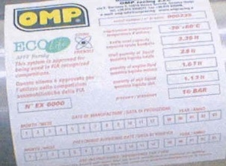
Etiqueta de Reinspecção (EXEMPLO)
Lista Técnica Nº 16 -1999
Norma / Standard
Etiquetas FIA / FIA Labels EXEMPLOS

x

SISTEMA INSTALADO |  | SISTEMA MANUAL


EX |  | Nº EXTINTORES
Número Homologação
Homologation Number

Produto
Products

Data Fabrico ou da Última Revisão
Manufacturer or Last Serviced Date

3 – BANCOS
SEATS

Norma / Standard FIA 8855-1999 FIA 8855-1999
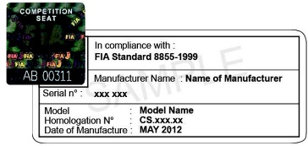
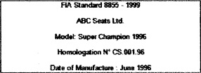
Etiquetas FIA / FIA Labels

Caduca em / Not valid after 31.12.2016
Nova etiqueta de 01.01.2012 até 31.12.2013
FIA 8855-1999 FIA 8855-1999
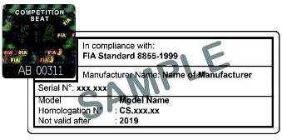
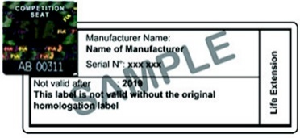

Nova etiqueta a partir de 01.01.2014
Bancos revalidados a partir de 01.07.2017

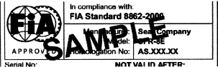
Norma /Standard FIA 8862-2009 FIA 8862-2009 Nova Etiqueta FIA 8862-2009
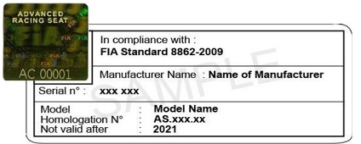
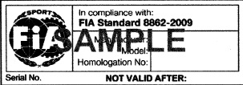
Etiquetas FIA / FIA Labels

Caducam em / Not valid after 31.12.2021 Válido a partir de 01.01.2012

PILOTO |  | COPILOTO

x
x
Norma
Standard

Número de Homologação
Homologation Number

Marca
Make

Modelo
Model

4 – RESERVATÓRIO DE SEGURANÇA FT 3; FT 3.5; FT 5
SAFETY FUEL BLADERS FT3 ; FT 3.5 ; FT 5

Norma / Standard FIA FT3-1999 / FT3.5 / FT5 Nova Etiqueta FIA FT3-1999 / FT3.5 / FT5 Etiqueta para Reservatório Reinspeccionado
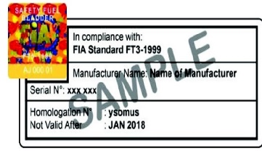
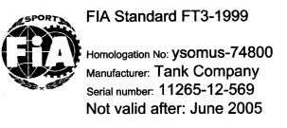
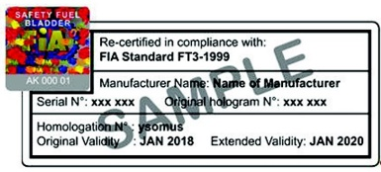
Etiquetas FIA / FIA Labels

Caduca em / Not Valid after 31.12.2017
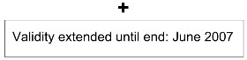
Etiqueta Substitui a Original

Para Reservatório inspecionado antes de 01.07.2017

Número de Série Marca
Serial Number Make

Data de Fabricação Data Revisão
Production Date Review Date

5 – ARMADURA SEGURANÇA
SAFETY CAGE

CONFORME ANEXO J ao CDI (ARTº 253 ou 259 ou 283)
Nº Desenho FIA (Anexo J)
Nº (VO) Ficha Homologação
Nº (VO) Homologation Form

Nº da COQUE
Número Homologação
Homologation Number

Número de Série
Serial Number

Fabricante
Manufacturer

O signatário e titular da licença, declara conhecer os Regulamentos de Segurança FIA aplicáveis à viatura que inscreve, e assume inteira responsabilidade pela veracidade das informações prestadas neste documento, cuja apresentação é obrigatória nas verificações técnicas iniciais de cada prova.

DATA | ASSINATURA (Concorrente / Piloto) | Nº LICENÇA

